springboot+mybatis出现A component required a bean of type 'XXX' th
学习 2019-7-10
12阅读0点赞0评论
当你在使用springboot+mybatis的时候发现以下图片中的错误
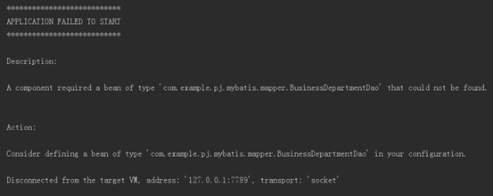
问题很简单该接口没有受到spring的管理 ：
@Mapper注解的的作用 1:为了把mapper这个DAO交給Spring管理 2:为了不再写mapper映射文件 3:为了给mapper接口 自动根据一个添加@Mapper注解的接口生成一个实现类
然后你再看看你的包扫描配置，添加上你的包扫描路径，如果没有请添加上吧
最后需要检查的就是你的springBoot的配置文件是否正确，文件路径一定要正确

